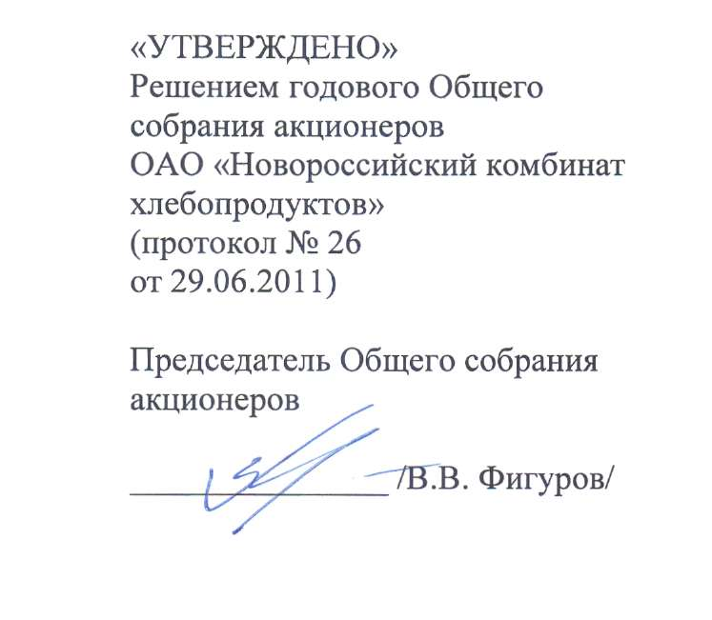

ПОЛОЖЕНИЕ
о выплате членам Совета директоров Открытого акционерного общества «Новороссийский комбинат хлебопродуктов» вознаграждений и компенсаций

